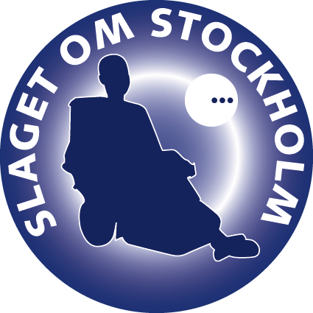

Förinbjudan till elhockey-turneringen

Slaget om Stockholm
21–22 april i Skärholmshallen
2018

Bästa elhockey-fantaster, Slaget om Stockholm 21-22 April 2018!
Det börjar bli dags att anmäla sig till Slaget om Stockholm i elhockey den 21–22 april 2017. Turneringen spelas i Skärholmshallen i Stockholm och vi hoppas på deltagande från både Norge och Danmark. Adressen till Skärholmshallens Sim- och Idrottshall är Bodholmsgången 10, 127 48 Skärholmen.

Två till tre divisioner
Turneringen kommer att spelas i två till tre divisioner beroende på antalet anmälda lag. Tävlingsledningen förbehåller sig rätten att placera lagen i de olika divisionerna utifrån kvalitet och tidigare meriter samt att vid behov begränsa antalet deltagande lag för att försöka möjliggöra minst 5 matcher för alla lag. Straffcupen kommer att utgå i förmån till fler matcher.

Domare och funktionärer
Varje lag skall anmäla/ medta minst en domare. Lagen kommer också att ombeddas att ha en funktionär i sekretariatet vid egna lagets match.

Anmälningsavgift, sista anmälningsdag och frågor
Anmälningsavgiften är 1000 kr/lag. Sista anmälningsdag är måndag 12:e Mars. Anmälan med uppgifter om lagnamn, namn på lagdeltagare, namn på ansvarig ledare, namn på medföljande domare eller eventuella frågor mailas till Håkan Elveljung med e-postadress: hakan.elveljung@ericsson.com

När vi sammanställt anmälningarna fakturerar vi er förening för anmälningsavgiften.

Boende
Boende bokas/ordnas enskilt. Vi kan rekommendera Scandic Quality Hotel Prince Philip som ligger mycket nära Skärholmshallen (5 minuters gång- & permobilavstånd) där vi förhandlat fram specialpriser enligt nedan. Använd bokningskod 46474745 eller IFAH Elhockey när ni bokar via mail Meeting.princephilip@scandichotels.com eller telefon +46 8 517 346 13. Notera att boka tidigt för att garanteras rum då antalet rum är begränsade.
Rums typ antal pris/natt inkl. moms
Enkelrum 10 590 SEK
Dubbelrum 20 790 SEK
Trebäddsrum 30 990 SEK
Fyrbäddsrum 10 1390 SEK

Lunch/ Cafeteria
Vi kommer att ha en cafeteria i hallen med humana priser för lättare mat, kaffe, läsk, vatten och frukt. I Skärholmens Centrum finns dessutom en food-court med mycket att välja på.

Preliminärt program:
Fredag: 17.00 – 19.30 Öppet för inlämning av stolar och material.

Lördag: 08:15 Möjligt att komma in med stolar och material
09:00 Domarmöte, Invigning och gruppfotografering i 2018 års SoS tröjor *)
09.30 – 18.00 Matcher enligt spelschema.

Söndag: 09.00 – 15.00 Matcher enligt spelschema
15.00 Prisutdelning
*) SoS tröjorna ingår i arrangemanget och delas ut till spelarna/ klubbarna vid ankomst

Spelschema och regler kommer att läggas upp på IFAHs hemsida löpande vartefter att planeringen är klar.
(http://www8.idrottonline.se/IFForAllaHandikappade-Handikappidrott/Idrotter/Elhockey/)

Varmt välkommen önskar IFAH och våra sponsorer!
